SPR2024视觉面试题答卷

# 计算机视觉在比赛场上带来的增益

可以赋予机器人实时追踪目标的能力，处理赛场上匀速，变速，处于各种运动状态的目标，更直观的对查——打进行处理。

# 将实例图片中发光的红色灯条作为特征提取出来的思路

示例图片：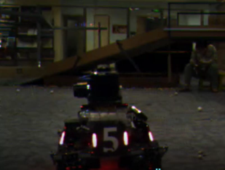

1. 二值化：

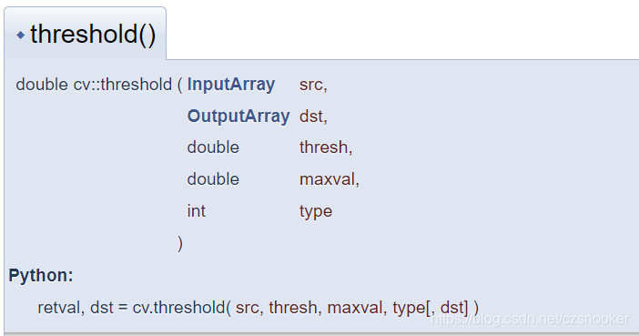经了解，二值化在opencv中使用threshold()函数处理：

而在type参数中可以指定二值化的方式，参考文章《图像二值化处理、大津阈值，cv::threshold函数详解（OpenCV，VS C++实现）》（<https://blog.csdn.net/czsnooker/article/details/118422248>）可知二值化有多种阈值方法，其中较为常用的是普通的THRESH_BINARY和大津算法THRESH_OTSU。

根据参考文章《一文搞懂图像二值化算法》（<https://zhuanlan.zhihu.com/p/360824614>）总结后可知，对于这张光照较为均匀的静态图片，可以直接采用全局阈值的方式对其进行二值化，而通过在ImageMiniLab (<https://github.com/itisyang/ImageMiniLab>)测试软件中调试发现，大津算法可以将图片中亮部和暗部较好的分离，但并不适合处理此类需要重点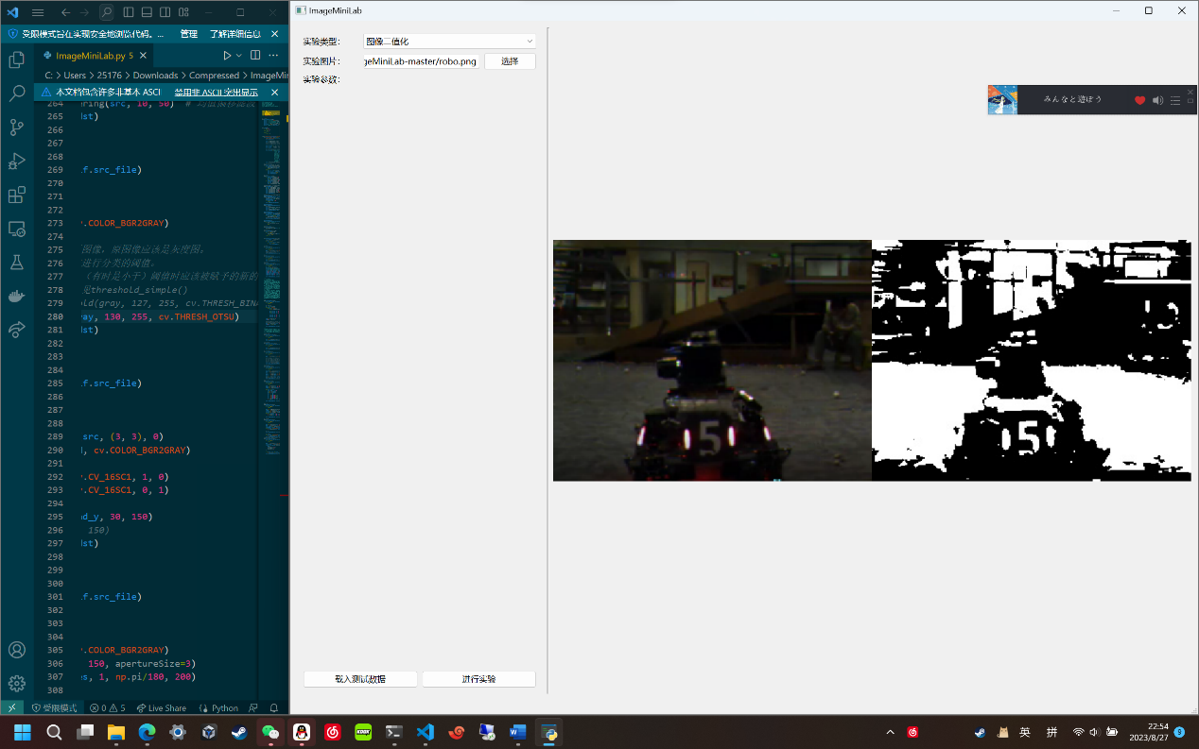提取高亮灯条轮廓的情景：

可以看到亮暗部分离了但灯条仍然混在亮部中。

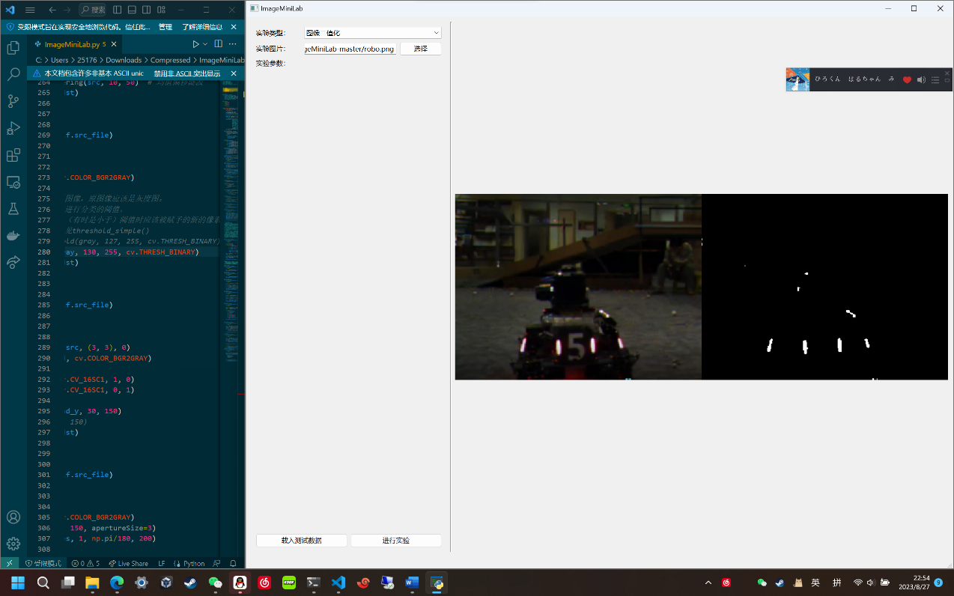而普通的阈值方法THRESH_BINARY在值取到130左右时，可以较好的除去其他元素并留下较完整的灯条轮廓：

故以130为阈值，二值化完成后得到的图片如下

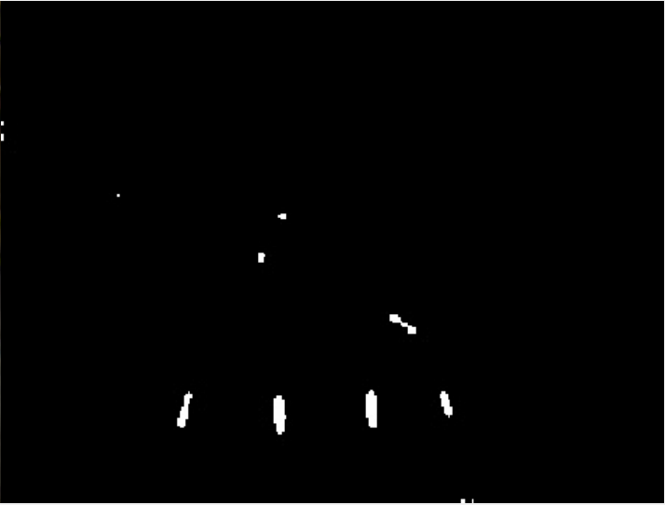

1. 开操作与闭操作：

对开操作与闭操作的理解：

开操作即为先腐蚀后膨胀。以单通道的黑白图像为例，先通过腐蚀操作，将黑色区域腐蚀扩大，再通过膨胀操作，将白色区域膨胀扩大。如果图像上有一个小白色像素点，先通过腐蚀操作，被周围的黑色像素点覆盖掉，再进行膨胀操作，去掉小的白色像素点。

闭操作即为先膨胀后腐蚀，以单通道的黑白图像为例，先通过膨胀操作，将白色区域膨胀扩大，再通过腐蚀操作，将黑色区域腐蚀扩大。一个小的黑色像素点，先通过膨胀操作，被周围的白色覆盖掉，再进行腐蚀操作，去除小的黑色像素点。也就是合适的闭操作，可以填充小对象。

来自《OpenCV图像处理学习十一，图像开操作与闭操作》(<https://blog.csdn.net/weixin_44651073/article/details/126334714>)

可以看到，开操作可以平滑图像物体的边缘，从而使物体的形状更加清晰和准确，物体的边缘变得更加锐利；而图像进行闭运算后，可以填补物体内部的空洞和连接断开的线条，从而使物体的形状更加完整和连续。

来自《图像处理-形态学（腐蚀与膨胀，开操作与闭操作）》(<https://blog.csdn.net/qq_51687050/article/details/131489608>)

图像开闭运算是数学形态学中常用的图像处理操作，通常用于去除噪声、连接断开的线条、消除细节等。图像开操作通常用于去除小物体和填充物体内部空洞，图像闭操作通常用于填充物体的空洞和连接断开的线条。

图像开操作的原理是将图像与一个结构元素进行腐蚀操作，然后再进行膨胀操作。腐蚀操作会使物体边缘变得更加锐利，从而去除较小的物体和细节。膨胀操作会将结构元素覆盖的区域变为白色，使物体边缘变得更加平滑，从而填补物体内部的空洞。

图像闭操作的原理是将图像与一个结构元素进行膨胀操作，然后再进行腐蚀操作。膨胀操作会使物体的边缘扩张，从而填补物体内部的空洞和连接断开的线条。腐蚀操作会使物体边缘变得更加锐利，从而去除较小的物体和细节。

图像开闭操作的效果受结构元素的形状和大小影响，结构元素的形状和大小应该根据实际需求进行选择。

来自《图像处理-形态学（腐蚀与膨胀，开操作与闭操作）》(<https://blog.csdn.net/qq_51687050/article/details/131489608>)

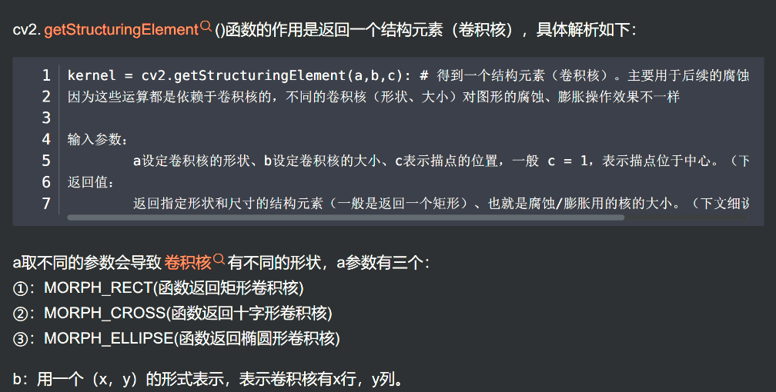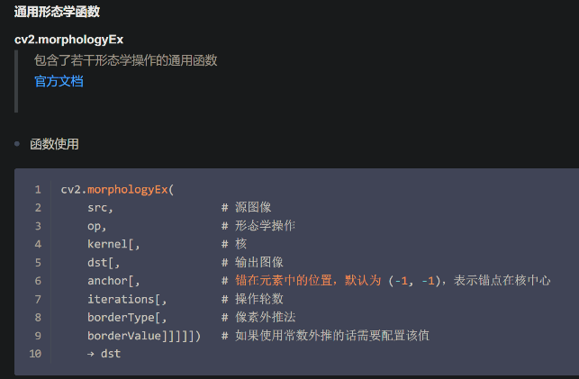总结可知，对于目标图片提取灯条而言，应使用开操作去除第一步所得图片中的白色小噪点，通过查找函数相关参数和示例程序：

可写出测试程序如下：

经测试得，在MORPH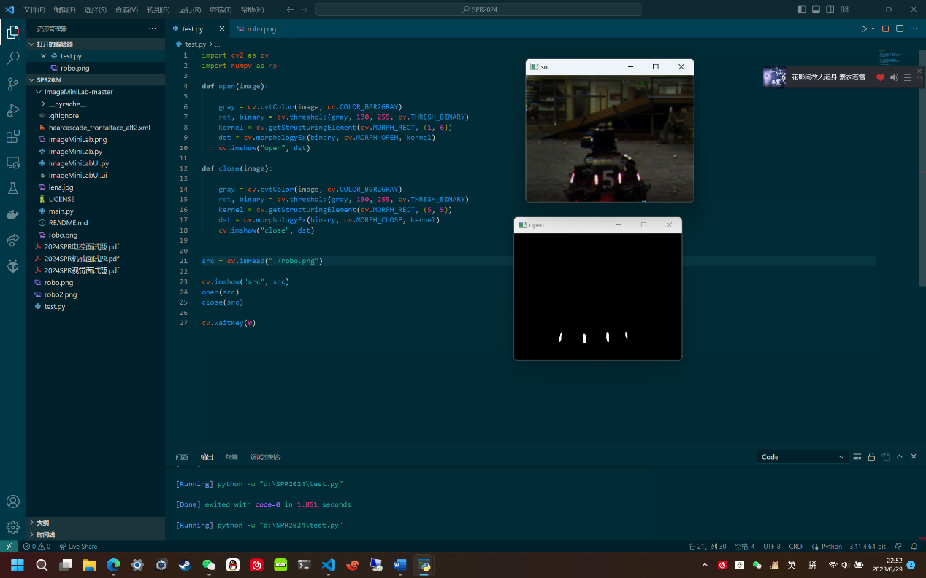_RECT取值为(1,6)时，开操作能完美的消除其他噪点而仅留下四个灯条的形状。

1. 拟合矩形，筛选矩形

得到结果后，利用cv2.findContours(image, mode, method, contours, hierarchy, offset)函数进行轮廓的查找

接下来，利用approxPolyDP函数筛选出符合要求的函数即可。

# 对计算机视觉的理解以及计算机视觉的应用领域

1. 对计算机视觉的理解：

维基百科：计算机视觉（Computer vision）是一门研究如何使机器“看”的科学，更进一步的说，就是指用摄影机和计算机代替人眼对目标进行识别、跟踪和测量等机器视觉，并进一步做图像处理，用计算机处理成为更适合人眼观察或传送给仪器检测的图像。

我的理解：计算机视觉是一种涵盖了从图像的处理到图像的分析，再到机器视觉相关算法的使用，最后利用得到的结果来对接其他技术，例如控制，从而建立一整个体系并赋予其“视觉”。

1. 计算机视觉的应用领域：

医学图像的处理

工业制造中的质量控制与测量

组成视觉系统，赋予各种机器人以“视觉”，方便进行目标识别，自动避障，环境感知，信息收集等。

# 深度学习与传统计算机视觉的优缺点对比

传统计算机视觉：被预设为解决特定的任务，比如竞赛小车只能进行预设的目标识别，较为专一，个人认为对系统性能要求低于深度学习式，且方便搭建，易于使用。

深度学习式：更加“泛用”，比如可以训练对于各种类型物体的通用识别模型，需要时调用即可，同时也可以将决策部分融入其中，做到识别——决策的一体化推理。但相对的对系统性能要求可能增加，且数据标注并训练模型有一定难度，较为复杂。

# 思考题

1. 神经网络综述——见附件
2. RUMA使用神经网络技术的队伍分析——资料整理：

主信息来源：

RoboMaster 培训体系

<https://docs.qq.com/sheet/DUFlaU0FHZk1QS0l1?tab=bb08j2>

其中共有47个算法相关开源资料内容，选择以下几个：

1. RM2019-华盛顿大学

自瞄视觉方案开源：

<https://bbs.robomaster.com/forum.php?mod=viewthread&tid=9217&fromuid=39845>

<https://github.com/uw-advanced-robotics/aruw-vision-platform-2019>

1. RM2022-哈尔滨工业大学

人工智能挑战赛算法开源：

<https://github.com/Critical-HIT-hitsz/RMUA2022>

1. RM2022-吉林大学

人工智能挑战赛算法开源：

决策模块：<https://github.com/Hermione-M/TARS_GO-Decision>

哨岗模块：<https://github.com/yycloudywind/TARS_GO-AI_Sentry>

1. RM2022-仲恺农业工程学院

GitHub地址：<https://github.com/C-ZR/PaddleDetection_RM>

项目地址：

<https://aistudio.baidu.com/aistudio/projectdetail/4667046?sUid=55227&shared=1&ts=1665239236531>

数据集地址：<https://aistudio.baidu.com/aistudio/datasetdetail/166110>

1. 队伍思路分析——吉林大学TARS-GO RMUA 决策模块

分析报告：

吉林大学的TARS-GO RMUA 决策模块，在智能决策模块中，我们采用行为树算法来完成机器人自主决策的任务。构建黑板信息处理中心,将机器人自身状态、赛场环境以及哨岗对敌方机器人的观测结果进行整合和处理。随决策树的不断更新,进入不同的行为树枝叶,实现了机器人的多样化行为。

首先，其决策模块使用行为树搭建，主要结构如下图：

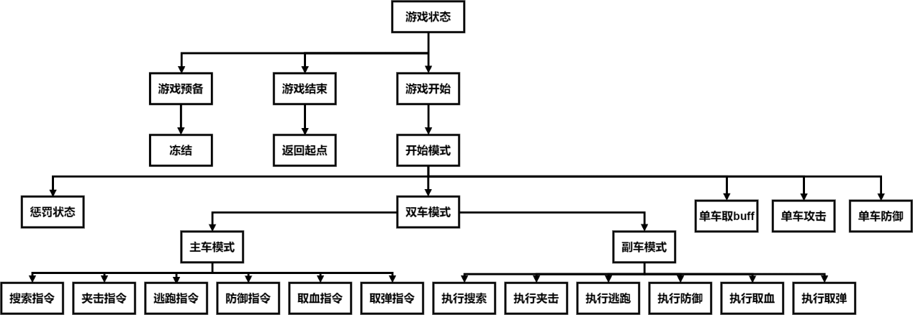

其次，在其中加入了DQN 的部分卷积网络进行融合训练，提高模型的自适应性，其强化学习模型的结构为

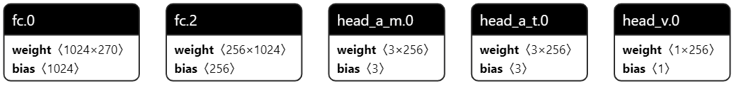

根据其介绍，新的方案采取并行的两个激励函数与一个优化后的非线性环境函数,在训练步长超过 1000 时能够获得优秀的收敛属性,并且能够有效避免局部最佳策略和大部分无意义行为。

同时其针对比赛设计了对策

1. 作战热区，由于 RUMA 比赛地图存在多处死角,为了达到较好的夹击效果,使追击行为更加灵活、更具有侵略性,我们计划采用夹击热区的方式进行夹击。夹击热区是以夹击成功率为代价的代价地图。
2. 势力图，借用势力图的概念我们构建了基于概率模型的综合势力图,以支撑决策战略的选择。

硬件：基于Ubuntu18.04的NUC

1. 对比赛的看法：如果我参加比赛，我也倾向于将深度学习部分引入决策模块中，通过建立，训练模型，形成自己的技术栈，生成一个成熟的，较为通用的深度学习比赛方案，助于比赛的成功。